*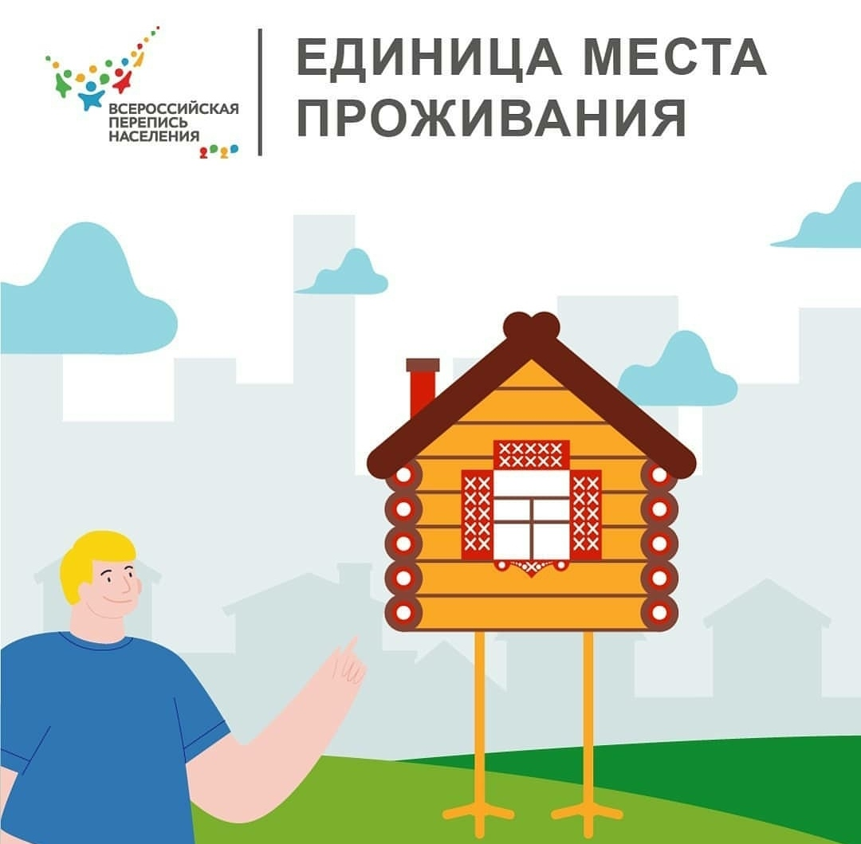*

Где только не живут люди: В домах, квартирах, общежитиях,

Охотничьих домиках и даже на плавучих баржах! Солдаты-в казарме, монахи-в монастыре, матросы-на корабле.

У статистиков постоянная любая крыша над головой называется единицей места проживания. Во время переписей населения важно рассказать о времени постройки и уровне комфорта своего жилья. Точные данные помогут планировать строительство, благоустройство и социальные программы по всей стране.